**ప్రెస్ నోట్**

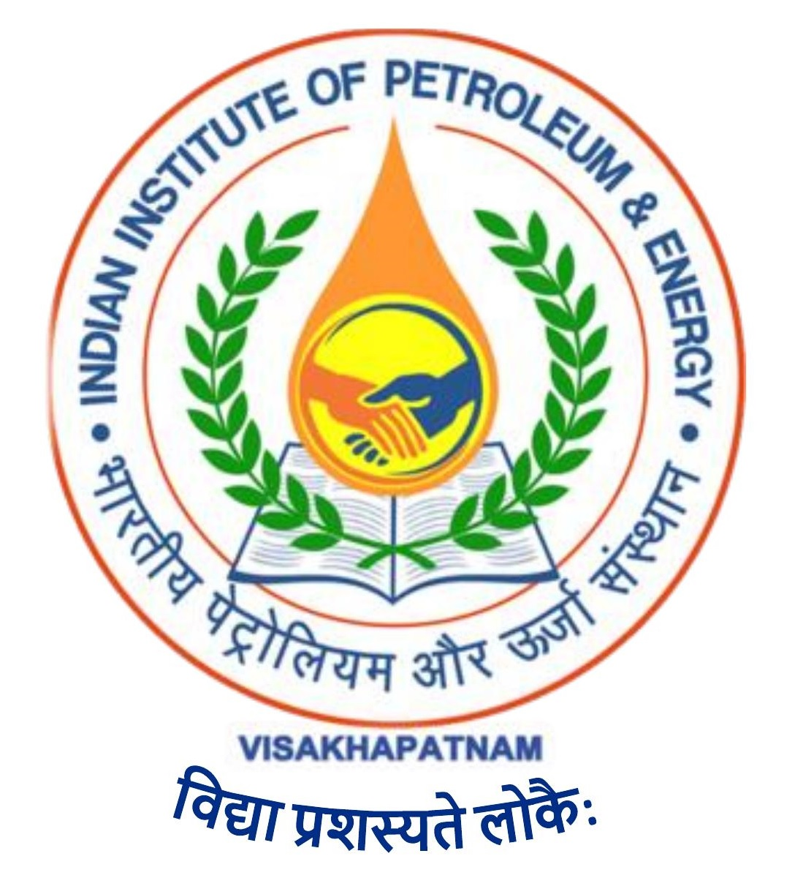

"**ఐ ఐ పి ఈ" యొక్క 2వ స్నాతకోత్సవం**

**పరిచయం:**

భారతీయ పెట్రోలియం మరియు శక్తి సంస్థ (ఐ.ఐ.పి.ఈ) ని పెట్రోలియం మరియు సహజ వాయువు మంత్రిత్వ శాఖ ఆధ్వర్యంలో భారత ప్రభుత్వం 2016లో విశాఖపట్నంలో ‘ఆంధ్రప్రదేశ్ పునర్వ్యవస్థీకరణ చట్టం, 2014’ లో చేసిన నిబంధనలకు అనుగుణంగా ఏర్పాటు చేసింది. ప్రారంభంలో, ఈ సంస్థ ఆంధ్రప్రదేశ్ సొసైటీస్ రిజిస్ట్రేషన్ యాక్ట్, 2001 కింద రిజిస్టర్ చేయబడింది మరియు తదనంతరం, ఇండియన్ ఇన్‌స్టిట్యూట్ ఆఫ్ పెట్రోలియం అండ్ ఎనర్జీ (ఐ.ఐ.పి.ఈ) బిల్లు 2017ను పార్లమెంటు ఆమోదించింది. ఇండియన్ ఇన్‌స్టిట్యూట్ ఆఫ్ పెట్రోలియం అండ్ ఎనర్జీ యాక్ట్, 2017 (నం. 3 ఆఫ్ 2018) "ఐ.ఐ.పి.ఈ" ని " జాతీయ ప్రాముఖ్యత సంస్థ"గా ప్రకటించింది.

హెచ్.పి.సి.ల్, ఓ.నె.జీ.సి, ఓ.ఐ.ల్, గైల్ మరియు ఐ.ఓ.సి.ల్ అనే ప్రముఖ పబ్లిక్ ఆయిల్ 'పి.స్.యూ. ల ద్వారా ఈ సంస్థ, నిర్దిష్ట శక్తి ప్రధాన సంస్థగా ప్రోత్సాయించబడుతుంది.

పెట్రోలియం మరియు ఇంధన రంగాలకు పరిమాణాత్మక మరియు గుణాత్మక అంతరాన్ని మరియు నైపుణ్యం కలిగిన మానవశక్తిని సరఫరా చేయడం మరియు రంగాల వృద్ధికి అవసరమైన పరిశోధన కార్యకలాపాలను పెంచడం 'ఐ.ఐ.పి.ఈ' ని స్థాపించడం యొక్క ప్రధాన లక్ష్యం. అలాగే, ఇంధన రంగంలో కొత్త సాంకేతికత యొక్క వేగవంతమైన ఆవిష్కరణలు మరియు అభివృద్ధిని మరియు షేల్ గ్యాస్, కోల్ బెడ్ మీథేన్, గ్యాస్ హైడ్రేట్‌లు, రెన్యూవల్ ఎనర్జీ మరియు గ్యాస్ మొదలైన ఇతర అభివృద్ధి చెందుతున్న ప్రాంతాలను పరిగణనలోకి తీసుకుంటే, ఐ.ఐ.పి.ఈ, కొత్త పరిణామాలతో మరియు తగినంతగా వేగవంతంగా కొనసాగుతుందని భావిస్తున్నారు మరియు మరింతగా రాణించడానికి ఆస్కారం ఉంది.

ఐ.ఐ.పి.ఈ., టెక్సాస్ ఏ&ఎం యూనివర్సిటీ, యూనివర్శిటీ ఆఫ్ హ్యూస్టన్, యూ.స్.ఏ., పెట్రోలియం రీసెర్చ్ ఇన్స్టిట్యూట్ ఆఫ్ నార్వే (NFiP), నార్వే వంటి ప్రముఖ అంతర్జాతీయ విశ్వవిద్యాలయాలు మరియు ఎనర్జీ డొమైన్‌లో ప్రత్యేకత కలిగిన ఇతర జాతీయంగా ముఖ్యమైన సంస్థలతో కలిసి పనిచేస్తుంది. ఐ.ఐ.పి.ఈ., విద్యార్థి & అధ్యాపకుల మార్పిడి కార్యక్రమాల కోసం ఐ.ఐ.టీ. ఢిల్లీ, ఐ.ఐ.టీ. మద్రాస్, ఐఐటీ బాంబే మరియు ఐ.ఐ.టి హైదరాబాద్‌లతో కూడా పనిచేస్తుంది.

**కళాశాల శాశ్వత ప్రాంగణం**

ప్రస్తుతం ఇన్స్టిట్యూట్ తాత్కాలిక క్యాంపస్ లో ఉంది. ఐ.ఐ.పీ.ఈ. కి ఆంధ్రప్రదేశ్ ప్రభుత్వం 201.80 ఎకరాలు మేరకు, దాని శాశ్వత క్యాంపస్ నిర్మాణం కోసం విశాఖపట్నంలోని సబ్బవరం మండలం వంగలి గ్రామంలో ఉచితంగా భూమిని కేటాయించింది. పెండింగ్‌లో ఉన్న భూ సమస్యలన్నింటినీ క్లియర్ చేశామని, త్వరలోనే నిర్మాణ పనులు ప్రారంభిస్తామన్నారు.

**నియామకాలు**

ప్రస్తుతం ఇన్‌స్టిట్యూట్ వివిధ ఆయిల్ పి.ఎస్‌.యు.లు మరియు ఇతర ప్రముఖ కంపెనీలలో ప్లేస్‌మెంట్లను విస్తరించే బాధ్యతను చేపట్టింది. ప్రస్తుత బ్యాచ్ యొక్క ప్లేస్‌మెంట్ దాదాపు 100%, అందులో 75% మంది విద్యార్థులు కోర్ సెక్టార్‌లలో మరియు 25% మంది డేటా అనలిటిక్స్ మరియు ఇతర రంగాలలో స్థానం పొందారు.

**నూతన కార్యక్రమాలు**

* సంస్థ విదేశీ సహకారాన్ని ప్రోత్సహించడానికి సంచిత ఆకస్మిక మరియు శాండ్‌విచ్ Ph.D ప్రోగ్రామ్‌ను ప్రవేశపెట్టింది.
* ఇన్స్టిట్యూట్ ఇంటర్నేషనల్ సెమినార్/వర్క్‌షాప్/ట్రైనింగ్‌కు హాజరయ్యేందుకు అండర్ గ్రాడ్యుయేట్‌లకు మద్దతు ఇవ్వడం ప్రారంభించింది.
* ఇన్స్టిట్యూట్ ఒక నెల నుండి పన్నెండు నెలల వరకు విదేశీ జాతీయుల కోసం విద్యా కోర్సులను ప్రారంభిస్తుంది.
* ఇన్స్టిట్యూట్ సమ్మర్ ఇంటర్న్‌షిప్ ప్రోగ్రామ్ (SIP)ని ప్రారంభించింది. భారతదేశంలోని వివిధ సంస్థల నుండి 6 మంది సమ్మర్ ఇంటర్న్‌లు ఎంపికయ్యారు.
* IIPE ఉద్యోగులందరికీ జీవిత బీమా కవరేజీని అందించడానికి LICతో గ్రూప్ ఇన్సూరెన్స్ పాలసీ (GIS)ని ప్రారంభించింది.
* రిషికొండ బీచ్‌ని దత్తత తీసుకోవాలని ఇన్‌స్టిట్యూట్ ప్రతిపాదించింది మరియు ఒక గ్రామాన్ని దత్తత తీసుకోవాలని యోచిస్తోంది.
* CGHS రేట్ల ప్రకారం క్రెడిట్ ప్రాతిపదికన IIPE ఉద్యోగులందరికీ OPD వైద్య సదుపాయాలను అందించడానికి కొన్ని స్థానిక ఆసుపత్రులతో ఒప్పందాలు చేసుకున్నారు.

**గుర్తింపు**

ఇన్స్టిట్యూట్ యొక్క ఫ్యాకల్టీ వివిధ జాతీయ మరియు అంతర్జాతీయ స్థాయి సంస్థల నుండి గుర్తింపులను పొందారు, అవి:

(i) ప్రొ. శేషగిరిరావు అంబటి, పర్యావరణ, అటవీ మరియు వాతావరణ మార్పు మంత్రిత్వ శాఖ మదింపు కమిటీ (పరిశ్రమ-2), సభ్యునిగా ఎంపికయ్యారు**.**

(ii) ప్రొఫెసర్ . రాకా మండల్ ప్రతిష్టాత్మక SIRE అవార్డుకు ఎంపికయ్యారు

(iii) 8వ వీనస్ ఇంటర్నేషనల్ సైన్స్ అండ్ టెక్నాలజీ అవార్డ్-విస్టా 2022లో కెమికల్ ఇంజనీరింగ్‌లో అత్యుత్తమ పరిశోధన కోసం ప్రొఫెసర్ దీపాంకర్ పాల్ ఎంపికయ్యారు.

**భవిష్యత్ కార్యాచరణ ప్రణాళిక**

ఐక్యరాజ్యసమితి సస్టైనబుల్ డెవలప్‌మెంట్ గోల్స్ (UN SDGలు) సాధించడం పట్ల దేశం, ఇన్‌స్టిట్యూట్ నుండి గొప్ప అంచనాలను కలిగి ఉంది, అనగా, అందరికీ అందుబాటు ధరలో, విశ్వసనీయమైన మరియు స్థిరమైన ఆధునిక శక్తికి ప్రాప్యతను నిర్ధారించడం మరియు ప్రజల యొక్క ప్రో ప్లానెట్ గా తయారు చేయడం. ఈ బాధ్యతను నెరవేర్చడానికి, IIPE, గ్లాస్గోలో COP26 కన్వెన్షన్‌లో ప్రధాన మంత్రి శ్రీ. నరేంద్ర మోడీ గారు సూచించిన "పంచామృత" సమ్మేళనాన్ని, వాతావరణ సమస్యకు, గ్రహించే దిశగా పరిశోధన చేయడానికి కట్టుబడి ఉంది.

IIPE విద్యార్థులకు జ్ఞానాన్ని పొందేందుకు, వారికి నైపుణ్యాలు మరియు అనుభవాన్ని పెంపొందించడంలో సహాయపడుతుంది మరియు సామాజికంగా బాధ్యతాయుతమైన పరిశోధనా మనస్తత్వాన్ని పెంపొందిస్తుంది.

IIPEలో, బ్లూ జోన్‌లను ప్రోత్సహించడంలో సహాయం చేయడానికి కృషి చేస్తున్నాము, నేటి సవాళ్ల నుండి సంపన్న ప్రపంచాన్ని చేయడానికి వీలు కల్పిస్తాము. ఇంధన రంగంలో ఆత్మనిర్భర్ భారత్ లక్ష్యాన్ని సాధించడంలో మరియు 'భవిష్యత్తు సిద్ధంగా ఉన్న భారతదేశం @2047' దిశగా పురోగమించడంలో ప్రధాన పాత్ర పోషిస్తాం.

**2వ స్నాతకోత్సవం:**

ఐ.ఐ.పి.ఈ. యొక్క 2వ స్నాతకోత్సవం 7 సెప్టెంబర్, 2022న ఉదయం 10:30 నుండి విశాఖపట్నంలోని 'వి.ఎంర్.డి.ఏ' చిల్డ్రన్స్ ఎరీనాలో జరగాల్సి ఉంది. ఈ సందర్భంగా గ్రీన్ కాలర్ అగ్రిటెక్ సొల్యూషన్స్ ప్రైవేట్ లిమిటెడ్ వ్యవస్థాపకులు మరియు వైస్ చైర్ అయిన శ్రీమతి హేమలత అన్నామలై ముఖ్య అతిథిగా విచ్చేయడానికి సమ్మతించారు. ఆవిడ, ఈ సందర్భంగా కాన్వొకేషన్ ప్రసంగం చేసి విద్యార్థులను ఆశీర్వదిస్తారు. శ్రీమతి హేమలత అన్నామలై, ఆంపియర్ వెహికల్స్ ప్రైవేట్. Ltd. యొక్క మాజీ CEO మరియు వ్యవస్థాపకులగ కుడా పనిచేశారు.

ప్రస్తుత కాన్వొకేషన్‌లో, 87 మంది విద్యార్థులకు పట్టాలను ప్రదానం చేస్తున్నారు. బ్యాచ్ నుండి ఇద్దరు విద్యార్థులు తమ అకడమిక్ ఎక్సలెన్స్‌కు బంగారు మరియు వెండి పతకాలు అందుకుంటున్నారు. స్టేట్ బ్యాంక్ ఆఫ్ ఇండియ, అకడమిక్ ఎక్సలెన్స్ ఆధారంగా విద్యార్థుల కోసం 02 వెండి పతకాలను స్పాన్సర్ చేసింది.

విశాఖపట్నం మరియు అనకాపల్లి జిల్లా అధికారులుని, విశాఖపట్నం మరియు చుట్టుపక్కల విశ్వవిద్యాలయాల డైరెక్టర్లు మరియు వైస్-ఛాన్సలర్‌లందరికీ ఇన్‌స్టిట్యూట్ ఆహ్వానం పంపింది. ఆయిల్ పి.ఎస్‌.యు.ల సి.ఎమ్‌.డి. లు & ఆయిల్ & గ్యాస్ సెక్టార్‌కు చెందిన ఇతర ప్రముఖులు ఈ కార్యక్రమానికి హాజరుకానున్నారు.

ఈ కార్యక్రమం ఐ.ఐ.పి.ఈ. యూట్యూబ్ ఛానెల్ ద్వారా ప్రత్యక్ష ప్రసారం చేయబడుతుంది (https://www.youtube.com/watch?v=RvbS3LChEJ8).

ప్రొఫెసర్. పి. కె. బానిక్, ప్రెసిడెంట్, బోర్డ్ ఆఫ్ గవర్నర్స్, ఐ.ఐ.పి.ఈ;

ప్రొఫెసర్. శాలివాహన్, డైరెక్టర్;

ప్రొఫెసర్. దీపక్ అంబన్ మిశ్రా, అసోసియేట్ డీన్ (అకడమిక్ అఫైర్స్ & అడ్మినిస్ట్రేషన్);

డాక్టర్. బి. మురళీకృష్ణ, రిజిస్ట్రార్ (I/c);

విలేకరుల సమావేశంలో పాల్గున్నారు.

**పతక విజేతల జాబితా**

**ఇన్స్టిట్యూట్ గోల్డ్ మెడల్**: పెట్రోలియం ఇంజనీరింగ్‌లో అత్యధిక CGPA ఆధారంగా

|  |  |
| --- | --- |
| 18PE10043 | Kumari Agrani  కుమారి అగ్రాని |

**ఇన్స్టిట్యూట్ గోల్డ్ మెడల్**: కెమికల్ ఇంజనీరింగ్‌లో అత్యధిక CGPA ఆధారంగా

|  |  |
| --- | --- |
| 18CH10037 | Chidurala Hruthik  చిదురాల హృతిక్ |

**ప్రెసిడెంట్స్ గోల్డ్ మెడల్**: CGPA మరియు ఎక్స్‌ట్రా కరిక్యులర్ యాక్టివిటీస్ ఆధారంగా

|  |  |
| --- | --- |
| 18PE10043 | Ms. Kumari Agrani  కుమారి అగ్రాని |

**SBI సిల్వర్ మెడల్**: పెట్రోలియం ఇంజనీరింగ్‌లో CGPA (2వ అత్యధికం) ఆధారంగా

|  |  |
| --- | --- |
| 18PE10007 | Priyanshu Agarwal  ప్రియాంషు అగర్వాల్ |

**SBI సిల్వర్ మెడల్**: కెమికల్ ఇంజనీరింగ్‌లో CGPA (2వ అత్యధికం) ఆధారంగా

|  |  |
| --- | --- |
| 18CH10001 | Avik Roy  అవిక్ రాయ్ |